班级 姓名 学号 分数
八年级上册物理期中测试卷（B卷）
（时间：90分钟，满分：100分）
一、选择题(本题共12小题，每小题2分，共24分，每小题给出的选项中只有一个选项符合题意)
1.不同物体吸收太阳辐射能力不同，小明认为它可能与物体的颜色有关，于是他将几个完全相同的物体涂上不同颜色放在太阳底下，测出相同时间内物体升高的温度。就“他将几个完全相同的物体涂上不同颜色放在太阳底下，测出相同时间内物体升高的温度。”这一环节而言属于科学探究中的（ ）
A.提出问题 B.猜想假设 C.进行实验 D.分析论证
【答案】C；
【解析】考察的基本实验方法和过程；
他将几个完全相同的物体涂上不同颜色放在太阳底下，测出相同时间内物体升高的温度。属于实验过程，属于科学实验探究中的“进行实验”环节。
2. 学校楼道内贴有“请勿大声喧哗”的标语，这是提醒同学们要控制声音的（ ）
A. 响度 B. 音调 C. 音色 D. 频率
【答案】A
【解析】
学校楼道内贴有“请勿大声喧哗”的标语，这是在提醒我们要控制声音的大小，即控制响度，故BCD不符合题意，A符合题意。
故选A。
3. 图甲是一手工艺品，由竹筒（A、B两端开口，C处开一小口）和“活塞”组成，将活塞从B处塞入，在A处吹气并来回拉动“活塞”能发出悦耳的哨音，如图乙所示，下列说法正确的是（ ）
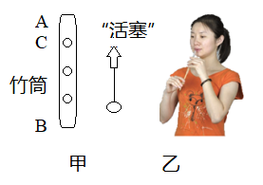
A. 哨音在真空中也能传播
B. 哨音是由筒内空气振动产生的
C. 换用更大的力吹气改变了哨音的音调
D. 吹气时来回拉动“活塞”改变了哨音的响度
【答案】B
【解析】
A．真空不能传声，哨音不能在真空中传播，故A错误；
B．声音是由物体振动产生的，哨音是由筒内空气振动产生的，故B正确；
C．换用更大的力吹气，振幅变大，哨音的响度变大，改变了哨音的响度，故C错误；
D．吹气时来回拉动“活塞”改变了空气柱振动的频率，改变了哨音的音调，故D错误。
故选B。
4. 下列物态变化现象中，属于熔化的是（ ）
A．天气热的时候，从冰柜中拿出的冰，一会儿就变成了水
B．夏天在教室地面上洒的水，过一会儿就会变干
C．北方的冬天，可以看到户外的人不断呼出“白气”
D．衣柜里防虫用的樟脑片，过一段时间会变小
【答案】A
【解析】
A、天气热的时候，从冰柜中拿出的冰，一会儿就变成了水，是由固态变为液态，属于熔化现象，故A符合题意；
B、夏天在教室地面上洒的水，过一会儿就会变干，属于汽化现象，故B不符合题意；
C、北方的冬天，可以看到户外的人不断呼出“白气”是空气中水蒸气遇冷液化形成的小水滴，就形成了我们看到的“白气”，故C不符合题意；
D、衣柜里防虫用的樟脑片，过一段时间会变小，是樟脑片直接由固态变为气态的过程，属于升华现象，故D不符合题意。
故选：A。
5. 体温检测是新冠肺炎疫情防控工作中的重要环节，常用工具有水银体温计和红外线测温枪下列说法正确的是（ ）
A．红外线属于可见光
B．水银体温计利用了气体热胀冷缩的原理
C．使用水银体温计之前，应该用沸水给体温计消毒
D．使用水银体温计之前，要拿着体温计用力向下，把水银甩下去
【答案】D
【解析】
A、红外线是一种看不见的光，故A错误；
B、水银体温计利用了液体热胀冷缩的原理，故B错误；
C、体温计的量程35℃～42℃，沸水在一标准大气压下，沸点为100℃，体温计不能放在沸水中消毒，故C错误；
D、由于体温计的特殊构造，直管中的水银不能自动回到玻璃泡内，所以使用体温计之前应先甩一甩使水银回到玻璃泡，故D正确。
故选：D。
6. 2020年6月21日在我国部分地区观察到日环食现象。日环食现象是由于（ ）
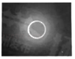
A．月球表面反射太阳光形成的 B．月球挡住太阳光形成的
C．太阳光经过小孔后形成的 D．太阳光经过地球大气层折射后形成的
【答案】B
【解析】
由于光沿直线传播，太阳射出的光线被月球挡住了，太阳光射不到地球上，所以地球上的人们看不到太阳，这样就形成了日食或日环食，故B正确，ACD错误。
故选：B。
7. 人工降雨是把干冰用炮弹打入云层，干冰迅速升华，使云层中的水汽凝结成小冰晶，小冰晶在重力作用下下降，遇热变成小水滴，形成雨。云层中的水汽变成雨降落到地面的整个过程中，物态变化过程分别属于（ ）
A．凝华、熔化 B．升华、熔化
C．升华、液化 D．凝华、液化
【答案】A；
【解析】
水蒸气变为冰粒，是由气态直接变为固态的过程，叫做凝华。冰粒变为雨滴，是固态变为液态的过程，叫做熔化。故选A。
8. 如图，在暗室里，将一束太阳光投射到玻璃三棱镜上，在棱镜后侧光屏上的AB范围内观察到不同颜色的光，则（ ）
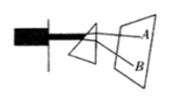
A．A处为紫光
B．这个实验说明太阳光只含有七种单色光
C．只有AB之间有光
D．将温度计放到AB范围A处的外侧，会看到温度上升较快
【答案】D；
【解析】
ABC．太阳光经三棱镜后发生色散，图中位置从A到B依次呈现红、橙、黄、绿、蓝、靛、紫等七种颜色的色光，因此A处为红光，AB之间为可见光，AB的外侧是不可见光，故ABC不符合题意；D．A的外侧是红外线，红外线具有热效应，它位于红色光的外侧，所以温度计放在A处的外侧示数会上升较快，故D符合题意。
9. 在烧瓶中注入刚刚沸腾的水，塞紧瓶塞，将烧瓶倒置，再用冷水浇烧瓶的底部，可以看到水又重新沸腾起来。该实验现象说明了（ ）
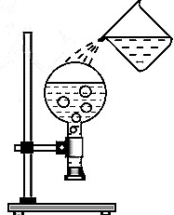
A．沸腾过程需要吸热 B．沸腾过程需要放热
C．水的沸点与环境温度有关 D．水的沸点与水面上方气压有关
【答案】D
【解析】
在烧瓶中注入刚沸腾的水，塞紧瓶塞，将烧瓶倒置，再用冷水浇时，烧瓶中的水蒸气液化，瓶内气压降低，水的沸点降低，所以会看到水重新沸腾，故D正确、ABC错误。
故选：D。
10.一艘科考船行驶在某海域对该海域的海底形状利用声呐系统进行了测绘，具体方法是：在经过该海域水平面等间距的A、B、C、D、E五个位置时，向海底定向发射超声波，测得回收信号的时间分别为030s、0.14s、026s、016s、0.30s,根据时间，求出海底与海平面的距离，就可以绘出海底的大致形状，则该海域海底的大致形状如下列哪个图所示（ ）
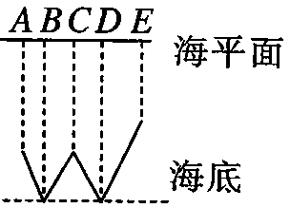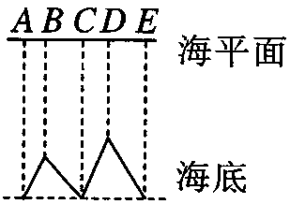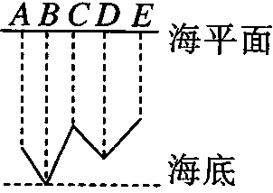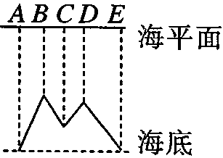
A. B. C. D.
【答案】：D；
【解析】：
根据s=vt可知，速度一定时，时间越长通过的路程越远，因为0.30s＞0.26s＞0.16s＞0.14s，所以s_{A}=s_{E}＞s_{C}＞s_{D}＞s_{B}，故B与题意相符。
11. 有“天空之镜”美誉的茶卡盐湖，平静的白色湖面上会倒映着湛蓝的天空、白白的云朵以及观赏的游客，清晰而又美丽，如图。对图中景象，下列分析正确的是( )
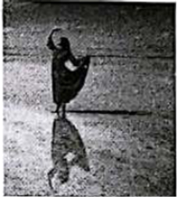
A. 倒影是光的折射形成的
B. 人身后的黑影是光的直线传播形成的
C. 倒影与黑影都一定与人物等大
D. 拍摄这幅照片时，照相机所成的是正立的虚像
【答案】B
【解析】
A．倒影属于平面镜成像，原理是光的反射，故A错误；
B．影子是由光在同种均匀介质中沿直线传播造成的，故B正确；
C．倒影属于平面镜成像，平面镜成像的像与物大小相同，而影子的大小取决于光源到物体的距离、光源大小、被照物体大小等因素，故C错误；
D．照相机的成像原理是，物体位于镜头的两倍焦距以外，成的是倒立、缩小的实像，故D错误。
故选B。
12.如图所示，在竖直平面xoy内，人眼位于P(0，4)位置处平面镜MN竖直放置，其两端M、N的坐标分别为(3,1)和(3,0)，某发光点S在该竖直平面y轴的右半部分某区域内自由移动时，此人恰好都能通过平面镜看见S的像图中长度单位为：米)，则该区域的最大面积为（ ）
A.0.5m² B.3.5m² C. 4m² D.4.5m²
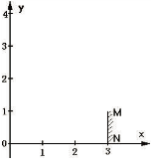
【答案】：D；
【解析】：
如图,连接MP、NP,根据光的反射定律,做出MP的入射光线AM,做出NP的入射光线BN,
梯形ABNM是发光点S的移动范围.
下底AB为2m,上底为1m,高为3m,根据梯形形面积公式得:
S═1/2×（1m+2m）×3m=4.5m²。.所以D选项是正确的.
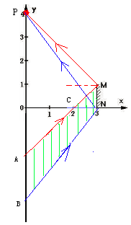
第Ⅱ卷(非选择题共76分)
二、填空题(本题共有11小题，每空1分，共25分)
13. 如图所示，在筷子上捆一些棉花（或碎布）做一个“活塞”，用水蘸湿棉花后插入两端开口的塑料管（或竹管）中，就做成了一个“鸟哨”，用嘴吹管的上端可以发出悦耳的哨音。哨音主要是由 振动发出的。要使哨音音调升高，可以 （选填“向上推”或“向下拉”）活塞。
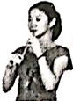
【答案】空气柱；向上推；
【解析】
（1）用嘴吹管的上端，可以引起塑料管内空气振动，空气振动发声。
（2）用嘴吹管时，向上推活塞，塑料管内空气柱减小，空气柱振动快，频率高，音调高。
故答案为：空气柱；向上推
14. 如图所示，用电蒸锅蒸馒头时，电热丝加热使水______（填物态变化名称），产生高温水蒸气。水蒸气接触到馒头时液化，同时______（选填“吸收”或“放出”）大量的热，从而把馒头蒸熟。
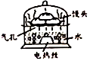
【答案】(1). 汽化； (2). 放出；
【解析】
[1][2]用电蒸锅蒸馒头时，电热丝加热使水汽化，产生大量高温水蒸气；水蒸气向上运动过程中，接触到馒头时液化成小水滴，同时放出大量的热，从而把馒头蒸熟。
15. 自然界中的水循环是通过水的物态变化实现的。地面上江、河、湖、海中的水在太阳的照射下不断_________成水蒸气，流动的水蒸气遇到冷的空气后__________成小水滴或直接__________成小冰晶，就形成了云。在一定的条件下，小冰晶熔化成水与原来的小水滴一同下落，形成雨水，汇集到江、河、湖、海中。
【答案】汽化 液化 凝华
【解析】
江、河、湖、海以及大地表层中的水不断蒸发变为水蒸气是液态变为气态，是汽化；水蒸气的温度降低凝成小水珠的变化是气态变为液体，是液化；水蒸气变成小冰晶是气态直接变为固态，是凝华。
16. 2020年6月21日下午3点半左右，娄底市内绝大部分同学亲眼看到了日环食这一难得的景象。从物理学的角度来说，日食属于光的 现象；如图中，能描述其形成原因的是 图。（选填“甲”或“乙”）。
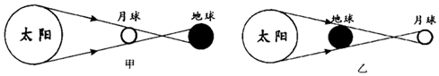
【答案】直线传播；甲。
【解析】
因为光是沿直线传播的。当月球转到太阳和地球中间并且三者在一条直线上时，月球挡住了太阳照射在地球上的光线，地球处在月球的影子里，这就形成了日食，所以图甲是日食的成因图。
故答案为：直线传播；甲。
17. 把温度计放到棱镜后面让可见光照射，能够检测到温度的上升，如果把温度计放到红光以外的部分，检测到的温度________，说明____ ____。
【答案】升高；红外线具有热效应；
【解析】红外线是一种不可见光．红外线具有热效应，它可以将物体的温度提升．太阳光通过棱镜后，发生色散现象，在温度计玻璃泡区域照射的是红外线．通过照射，使玻璃泡的温度升高了。
18. 暗室里，在发白光的手电筒前放置一块红色的透明胶片，对着白墙照射，白墙上会出现 颜色的光斑；在白纸上写有红色的字，用绿色的光照射它，看到的是绿纸上写有 颜色的字。
【答案】红；黑;
【解析】红色的透明胶片只能使白光中的红光透过，红光透过胶片后照在白墙上，被反射，被反射的红光进入眼睛，墙上出现红颜色的光斑。绿光照在白纸上被白纸反射，白纸看起来是绿色的；绿光照在红字上，绿光被红字吸收，红字上没有光发生反射，没有光线进入眼睛，字看起来是黑色的；因此我们看到的是绿纸上写有黑颜色的字。
19. 小华在一家商场通过光亮的瓷砖地面看到了挂在天花板上的吊灯，她看到的其实是吊灯的 （选填“虚”或“实”）像，如果吊灯到地面的距离是6m，则像到地面的距离为 m。小华发现通过地毯就看不到吊灯的像，这是因为光照射到地毯时发生了 （选填“镜面”或“漫”）反射。
【答案】虚；6；漫。
【解析】（1）光亮的瓷砖相当于平面镜，它能成天花板上的吊灯的像，像是由于光的反射形成的，即反射光线的反向延长线会聚而成，所以是虚像；
像与物到镜面距离相等，吊灯离瓷砖6m，吊灯的像离地面上的瓷砖也应是6m；
（2）地毯的表面是粗糙的，不会发生镜面反射，所以通过地毯看不到吊灯的像。
故答案为：虚；6；漫。
20. 小明同学身高165 cm，站在竖直放置的平面镜前，他在平面镜中的像高为______cm；从平面镜中看到挂钟的指针如图所示．由此可知，挂钟显示的实际时间是______．
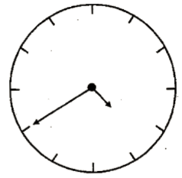
【答案】165；7:20.
【解析】平面镜所成的像与物体大小相等，小明升高165，所以他的像高也是165cm；
根据平面镜对称的性质，在平面镜中的像与现实中的事物恰好左右颠倒，且关于镜面对称，图中显示4:40，所以挂钟显示实际时间是7:20。
21. 如图是某物质熔化时温度随时间变化的图象，根据图象可知该物质是___________（选填“晶体”或“非晶体”），该物质第5 min时处于________（选填“固”、“液”或“固液共存”）态。
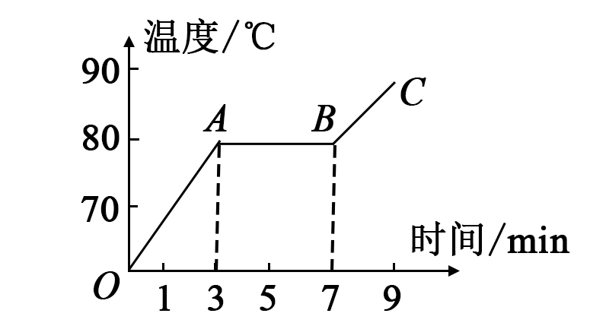
【答案】晶体；固液并存。
【解析】
由图可知，该物质熔化图象上AB段与时间轴平行，表示该物质在熔化过程中不断吸热，温度保持不变，因此该物质为晶体；物质的熔化过程是从第3 min到第7 min，因此在第5 min时晶体处于熔化过程，物质处于固液共存态。
22.如图所示，让一束白光经过三棱镜，在三棱镜后放置一凸透镜将光屏放在B处时，观察到色光的颜色是______，光屏先后在A、C两处时，观察到的现象有何不同：______。
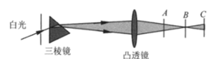
【答案】 (1). 白色； (2). 光屏上彩色光带顺序相反；
【解析】
[1]白光被三棱镜分解成七种颜色的色光，七种颜色的色光经过凸透镜在B处复合成白光。
[2]由图可知，A处上方的光经过B点到达C处的下方，A处下方的光经过B点到达C处的上方，在A、C两处，光屏上彩色光带顺序相反。
23.根据材料回答问题：
Phyphox是一款功能强大的物理实验手机软件，其中的AcousticStopwatch功能能够自动记录下所接收到的两次响声之间的时间间隔：当手机接收到第一次响声时便自动计时，当再次接收到响声时计时自动停止（类似于使用秒表时的启动和停止），由于对声音的响应非常灵敏，计时可精确到0.001s。
甲、乙两人使用手机在空旷安静的广场上测量声音的传播速度。他们分别站于间距测量值为s的A、B两处，打开手机软件做好计时准备。甲先在手机边击掌一次，乙听到击掌声之后，也在手机边击掌一次。查看甲、乙两手机均有效记录下了两次掌声的时间间隔，分别为t_{甲}、t_{乙}．
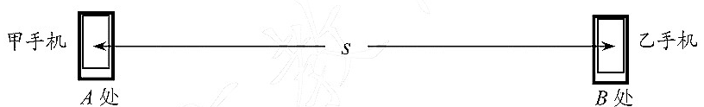
（1）若已知空气中的声速为340m/s，0.001s内声音的传播距离为 m；
（2）本实验中两手机所记录的时间大小关系是t_{甲} t_{乙}（＞/＝/＜）；
（3）测得空气中声音的传播速度v_{声}＝ 。（用s、t_{甲}、t_{乙}表示）
【答案】（1）0.34；（2）＞；（3）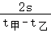。
【解析】
（1）声音的传播距离为s＝vt＝340m/s×0.001s＝0.34m；
（2）由记录过程知，t_{甲}比t_{乙}多记录声音传播的时间，故t_{甲}＞t_{乙}；
（3）从A到B处声音的传播的时间为：t＝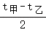，测得空气中声音的传播速度v_{声}＝测得空气中声音的传播速度v_{声}＝＝。
故答案为：（1）0.34；（2）＞；（3）。
三、、解答题(本题共有9小题，共51分)
24. (8分)按照题目要求作图：
(1)由于光的直线传播，人通过一个小窗口能看到的范围是有限的，请在图甲中用作图的方法，表示人眼所看到的范围大小(用带有箭头方向的直线表示光线，并在图中标注出可见范围)
(2)根据平面镜成像特点，在图乙中画出物体AB所成的像
(3)画出图丙中入射光线AO的反射光线，并标出反射角(用字母β表示)
(4)画出丁图中S发出的光线经平面镜反射后过P点的光路。
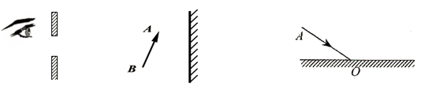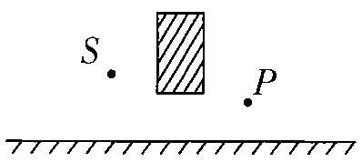
甲 乙 丙 丁
【答案】
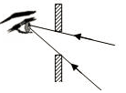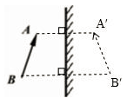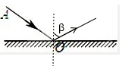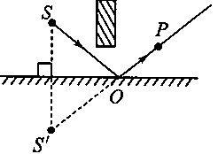
【解析】
(1)从人的眼睛向小窗口的上下两个边缘画光线,两条光线之间的部分就是人眼看到的范围,如图:
(2)由平面镜成像,像物关于平面镜对称,分别作出A、B关于平面镜的对称点A'、B',连接A'B'即为物体AB在平面镜中成的像.如图:
(3)使入射光线、反射光线和法线在同一平面内,过反射点作法线,使反射角等于入射角作出反射光线,如图所示:
（4）过镜面作出点S的对称点S',即为点光源S在平面镜中的像,连接S'P与镜面交于O点,即为入射点(反射点),连接SO就得到入射光线,OP为反射光线.如图所示
25.(6分) 某同学郊游时，遇到大雷阵雨。他注意到一道闪电过后，听到的是连续的“轰隆隆”的雷声。（空气中的声速是340m/s）
（1）请你从此现象中提出一个物理问题；
（2）他看到某次闪电时立即计时，经3s后才听到雷声，试计算该同学距闪电处多远？
（3）声速与和传播介质、介质温度有关，声音在海水中的传播速度是1530m/s，某探测船利用声呐从海面处垂直向海底发射超声波，经0.6s接收到反射回来的声音信号。估算海底障碍物到海面的距离是多少？
【答案】（1）光速比声速快些吗； （2）1020m ；(3)459m；
【解析】
（1）人先看到闪电，后听到雷声，说明光速比声速快声音传播的速度也不是固定的，它和传播介质有关，在固体中传播速度较快，在液体中次之，在气体中速度最慢。同时，声音传播速度与温度有关，温度越高，传播速度越快。
（2）已知：t=3s，V_{空气}=340m/s求：S=vt解：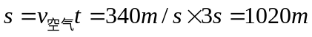；
答：该同学距闪电处1020m
（3）已知：V_{海水}=1530m/s，t=0.6s
求：S₁=vt解：声音通过的路程为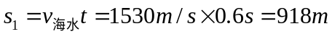
∴海底到障碍物的距离是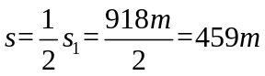。
答：海底障碍物到海面的距离是459m。
26.(6分) 下面是探究响度与什么因素有关的实验，回答下列问题
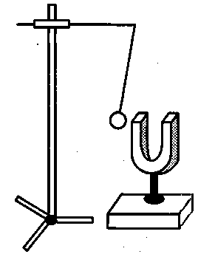
(1)将系在细线上的乒乓球轻触正在发声的音叉，观察到乒乓球被____的现象(如图所示).
(2)使音叉发出响度更大的声音，观察到乒乓球被弹开的幅度出现了什么变化？
(3)通过实验探究得出的结论是：响度与声源的___ _有关，而且是_ ___越大，声源响度越__ __.
(4)在探究过程中，将不易观察的音叉的振动转化成乒乓球的摆动，采用的思维方法是___ _(选择“转
换法”、“等效法”或“类比法”)
【答案】(1) 弹开；(2)变大；(3) 振幅；振幅；大；(4) 转换法。
【解析】
(1) 将系在细线上的乒乓球轻触正在发声的音叉，观察到乒乓球被弹开,说明发声的音叉在振动;
(2) 使音叉发出响度更大的声音，音叉的振幅越大，观察到乒乓球被弹开的越远;
(3) 通过实验探究得出的结论是：响度与声源的振幅有关，而且是振幅越大，声源响度越大;
(4) 在探究过程中，将不易观察的音叉的振动转化成乒乓球的摆动，采用的思维方法是转换法.
27.(4分)小明在车库看到一只装油的铁皮桶，他好奇地在桶不同部位敲了几下，听到发出的声音有差别，于是小明决定探究为何敲桶不同部位声音有差别？
(1)小明敲桶的上部时，听到声音比较清脆悦耳；敲打桶的下端时，声音比较沉闷沙哑，于是他明白桶上边发声的音调比桶下边发声的音调 (高/低)，他通过思考判断出：声音的不同与油有关系。
(2)他再根据物理课上学到的：音调的高低与物体振动的 有关，于是他猜想可能是下面装了油，振动时受油的阻碍作用，下部振动得较 (填“快”或“慢”)，上部没有浸到油，振动就较 (快慢)，导致桶上、下部发出的声音音调不同。
【答案】（1）高；（2）频率；慢；快；
【解析】
(1)声音清脆代表音调高,声音沉闷代表音调低;
(2)手的感觉证明发声的桶在振动;音调与频率有关;受阻碍振动慢,不受阻碍振动快.
因此，本题正确答案是:(1)高; (2)频率;慢;快.
28.(6分) 在探究“海波熔化时温度的变化规律”的实验中，使用的实验装置如图甲所示：
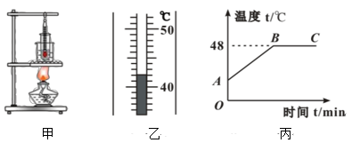
(1)组装实验器材时，合理的顺序是______（填序号）。
①温度计②石棉网③装水的烧杯④酒精灯⑤装有海波的试管
(2)为了使试管中的海波受热均匀，应选择______的海波进行实验（选填“大颗粒”或“小颗粒”）。
(3)图乙是某时刻温度计的示数，温度是______℃。
(4)图丙是根据实验数据绘制的海波熔化时温度随时间变化的图像，图像中的__________段（选填“AB”或“BC”）表示海波的熔化过程。海波在B点的内能__________C点的内能（选填“大于”“等于”或“小于”）。
(5)由实验可知，当海波的温度处于48℃时，其状态是_______。
A.固态 B.固液共存状态 C.可能固态、液态，也可能固液共存状态
【答案】 (1). ④②③⑤①；(2). 小颗粒； (3). 42 ；(4). BC ； (5). 小于； (6). C；
【解析】
(1)[1]酒精灯要使用外焰加热，所以合理顺序应先放好酒精灯，由其外焰高度确定铁圈及石棉网的高度；将装水的烧杯放到石棉网上，安装装有海波的试管，最后安装温度计，其合理的顺序是：④②③⑤①。
(2)[2]实验中宜选用小颗粒的海波，能使海波均匀受热。
(3)[3]图乙中温度计的分度值是1℃，温度计的示数是42℃。
(4)[4]从图丙中可知，海波在熔化过程中温度保持48℃不变，BC段表示海波的熔化过程。
[5]海波熔化过程中，吸收热量，内能增大，所以海波在B点的内能小于C点的内能。
(5)[6]海波的熔点是48℃，所以48℃的海波可能是固态（达到熔点尚未熔化），可能是液态（刚刚熔化结束），也可能是固液混合态（熔化过程中），故选C。
29.(6分) 小李同学为进一步探究液体沸腾规律，设计了如图所示的实验装置。烧杯
与试管内分别装入适量的水，甲、乙温度计分别测量烧杯和试管中水的温度。
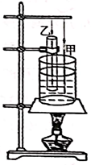
（1）安装该实验装置的顺序是 （选填“自上而下”或“自下而上”）。
（2）点燃酒精灯时，打开灯帽，可闻到淡淡的酒精味，这是 现象，说明液态酒精发生 （填物态变化名称）。
（3）当甲温度计的示数达到99℃时，烧杯中的水开始沸腾，说明当时大气压可能 （选填“高于”、“低于”或“等于”）1标准大气压。
（4）当乙温度计示数达到99℃后，示数保持不变，但试管中的水始终没有沸腾，其原因是 。
（5）当小李同学在烧杯的水中加入少量的食盐后，发现试管中的水能够沸腾，说明加入食盐后水的沸
点 （选填“升高”、“降低”或“不变”）。
30.(6分) “探究光的反射规律”的实验装置如图甲所示，平面镜放在水平桌面上，标有刻度（图中未画出）的白色纸板ABCD能绕垂直于CD的ON轴翻转，在纸板上安装一支可在纸板平面内自由移动的激光笔。
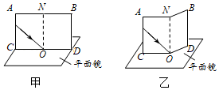
（1）实验前，应将纸板 放置平面镜上；移动激光笔，使入射光束绕入射点O沿逆时针方向转动，可观察到反射光束沿 时针方向转动；
（2）移动激光笔，使入射角为45°，测得反射角也为45°，由此就得出“光反射时，反射角等于入射角”的结论你认为有何不妥之处？ ；
（3）如图乙所示，将纸板右半部分绕ON向后翻转任意角度，发现纸板上均无反射光束呈现此现象说明了： ；
（4）在图甲中，若将纸板（连同激光笔）绕CD向后倾斜，此时反射光束 （选填字母符号）。
A．仍在纸板上呈现 B．被纸板挡住 C．在纸板前方
（5）实验结束后，同组的小明和小刚都想从镜子中看到对方的眼睛，而不想让对方看到自己的眼睛，结果他俩谁都没有能做到，你认为没有能做到的原因是 。
【答案】（1）垂直；顺；（2）一次实验得到的结论具有偶然性；（3）反射光线、入射光线和法线在同一平面内；（4）C；（5）反射时，光路是可逆的。
【解析】
（1）白色纸板ACDB应垂直放置于平面镜上，这样反射光线才可以在硬纸板上呈现；
如图甲，移动激光笔，使入射光束绕入射点O沿逆时针方向转动，则入射角增大，反射角也增大，则反射光线会远离法线，即反射光线将会顺时针转动；
（2）因为一次实验具有有很大的偶然性，所以不能只由一组数据就得出结论，应改变入射角的度数进行多次实验。
（3）如图乙所示，将纸板右半部分绕ON向后翻转任意角度，发现纸板上均无反射光束呈现。此现象说明了反射光线、入射光线和法线在同一平面内；
（4）在图甲中，若将纸板（连同激光笔）绕CD向后倾斜，而法线始终垂直于平面镜，则反射光线、入射光线、法线所在的平面也垂直于平面镜，所以可知反射光束在纸板前方，故应选C。
（5）因为反射时，光路是可逆的，所以小明和小刚都能从镜子中看到对方的眼睛，而不想让对方看到自己的眼睛是做不到的。
故答案为：（1）垂直；顺；（2）一次实验得到的结论具有偶然性；（3）反射光线、入射光线和法线在同一平面内；（4）C；（5）反射时，光路是可逆的。
31.(5分) 制作简易针孔照相机:在空易拉罐底部的中央,用钉子戳一个小孔,将易拉罐的顶部剪去后,蒙上一层半透明塑料薄膜(如图).
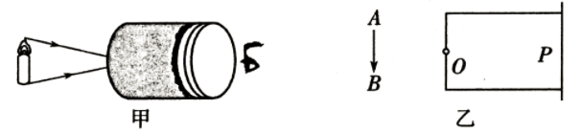
(1)将点燃的蜡烛置于小孔前的适当位置,观察到蜡烛将在塑料薄膜上成像,这种现象叫 .
产生此现象的原因是： 。
(2)如果易拉罐底部小孔形状是三角形,则他在塑料薄膜上看到的像是 。
A.三角形光斑 B.圆形光斑 C.蜡烛的正立像 D.蜡烛的倒立像
(3)若将蜡烛逐渐远离小孔,塑料薄膜上的像将 (变小/不变/变大).
(4)如图乙所示，AB是蜡烛的示意图，作出它通过易拉罐底部上的小孔O在光屏P上所成的像。
【答案】
（1）小孔成像；光是沿直线传播的；（2）D；（3）变小；（4）如下图
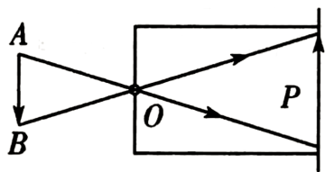
【解析】
(1)蜡烛在塑料薄膜上所成的像是实像,这种现象叫小孔成像;其成像的原理是光的直线传播;
(2)蜡烛经小孔成倒立的实像,像的形状与烛焰形状相同,像与小孔的形状无关,像的形状不变.
(3)因为光是沿直线传播的,若将蜡烛逐渐远离小孔,塑料薄膜上的像将变小.
(4)按照光是直线传播的特点，从A、B分别向小孔O引两条直线如上图所示。
32. （5分）请阅读《彩云的形成》，并回答问题｡
彩云的形成
大疫无情，人间有爱｡抗击疫情的战场，让彩云之南和香城泉都并肩作战，缔结了云南人民的情谊｡“云之南”“彩云之南”都是魅力云南的诗意别称｡那么，你知道天上彩云是怎么形成的吗?
海洋､植物的表面和土壤中都含有水｡在太阳的照射下，它们都会变得越来越热，它们再也不能忍受炎热的时候，就变成水蒸气在空气的帮助下逃脱，它们会变得很轻，然后进入到天空，也就是我们经常说的大气层｡在上升的过程中，高度越来越高，温度越来越低，水蒸气就变成小水滴或小冰晶，当这些小水滴或小冰晶逐渐增多并凝结到人眼能辦认的程度时，就是云了｡这个过程往往发生在大气层的最底层，因为这层的空气对流很明显，故称对流层｡各种云的厚薄相差很大，厚的可达七八公里，薄的只有几十米｡很厚的层状云，或者积雨云，阳光很难透射过来，看上去云体就很黑；很薄的云，光线容易透过，在阳光下显得特别明亮，形成白云；当太阳光以一定角度照射云层，经过云层中的小水滴发生折射后，到达地面时，就会形成美丽述人的彩云了｡
请根据上述材料，回答下列问题:
(1)在对流层，水蒸气逐渐上升的过程中（ ）
A．温度越来越高，大气压强越来越高 B．温度越来越高，大气压强越来越低
C．温度越来越低，大气压强越来越低 D．温度越来越低，大气压强越来越高
(2)云是漂浮在空气中的小水滴或小冰晶等组成，其中部分小冰晶是空气中的水蒸气上升到高空_____(填一个物态变化名称)形成的，此过程中水蒸气要_ __热｡
(3)太阳光是白光，彩云的出现说明白光是由各种色光混合而成的｡我们可以让太阳光通过三棱镜后形成各种颜色的光，这种现象叫做光的__ __，如图所示，在屏幕最低端出现的是紫光，说明紫光对介质的偏折程度最大｡如果各种色光以相同入射角斜射入水中，折射角最大的是____(选填“红”或“紫”)光｡
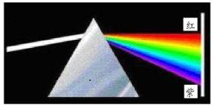
【答案】 (1). C ；(2). 凝华；(3). 放；(4). 色散；(5). 红；
【解析】
(1)[1]大气压随高度的增加而减小，在对流层，水蒸气逐渐上升的过程中，高度越来越高，大气压越来越低，温度越来越低，故C符合题意，ABD不符合题意。
(2)[2][3]空气中的水蒸气上升到高空中遇冷凝华形成小冰晶，凝华要放热。
(3)[4]太阳光通过玻璃三棱镜后，被分解为绚丽的七色光，这种现象称为光的色散。
[5]紫光对介质的偏折程度最大，红光对介质的偏折程度最小，各种色光以相同入射角斜射入水中，根据光的折射规律可知红光的折射角最大。

